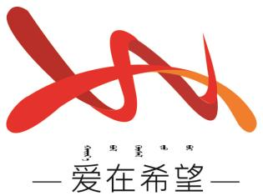
通辽经济技术开发区
新城街道希望新城社区工作简报

主办：希望新城社区党委 2026年5月21日
深学习细悟明方向 实干担当惠民生
为深入学习贯彻习近平总书记关于树立和践行正确政绩观的重要论述，切实把思想和行动统一到自治区党委决策部署上来，2026年5月21日，希望新城社区组织党员代表及工作人员开展专题学习会，集中学习自治区党委十一届十次、十一次全会精神及《内蒙古自治区国民经济和社会发展第十五个五年规划纲要》核心内容，以学铸魂、以学增智、以学正风、以学促干，推动正确政绩观在基层落地生根。
会议指出，自治区党委十一届十次、十一次全会，是在自治区奋进中国式现代化新征程、推动高质量发展关键时期召开的重要会议。全会紧扣铸牢中华民族共同体意识主线，科学部署经济发展、民生保障、生态保护等重点工作，为全区未来发展指明方向、提供遵循。《内蒙古自治区国民经济和社会发展第十五个五年规划纲要》作为全区“十五五”时期发展的行动纲领，聚焦高质量发展、民生福祉提升、生态安全屏障筑牢等目标，明确了城乡治理、基层服务等重点任务，为社区基层工作提供了清晰指引。
此次专题学习，进一步凝聚了社区全体人员的思想共识，夯实了践行正确政绩观的思想基础。下一步，希望新城社区将持续把理论学习与基层实践深度融合，以自治区党委全会精神及“十五五”规划为指引，求真务实、真抓实干，以过硬作风和务实举措推动社区各项工作提质增效，为全方位建设模范自治区、书写中国式现代化内蒙古新篇章贡献基层力量。

希望新城社区
2026年5月21日
影像资料：
